28мая, 29 мая и 30 мая
группа 356

ОП 08 Технология машиностроение

на 28 мая и 29 мая Тема: Выбор приспособлений. (продолжение)

Изучить теоретический материал . Ответить на контрольные вопросы.

Вакуумные зажимы
Вакуумные зажимы работают по принципу использования атмосферного давления для прижима заготовки. Заготовка устанавливается в центрирующую выточку или на плиту приспособления 1, из полости 2 которой удаляют воздух (рисунок 2.27). Заготовка прижимается к плите приспособления атмосферным давлением.
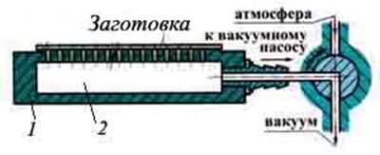
Рисунок 2.27 – Вакуумный зажим
Сила, прижимающая заготовку к плите (Н),
,
где – активная площадь полости приспособления, границы которой берутся по линии уплотнения;
– атмосферное давление;

– давление разрежения в рабочей полости приспособления, обычно P = 0,01...0,015 МПа;
– коэффициент герметичности пневмосистемы (=0,8…0,85).
Вакуумные зажимные устройства применяют для закрепления заготовок из различных материалов с плоской или криволинейной базовой поверхностью. Сила закрепления достаточна для выполнения отделочных операций и чистовой обработки. Для восприятия сдвигающей силы могут применяться упоры.
Вакуумные устройства эффективны для крепления тонких пластин. Для их равномерного многоточечного прижима к плите на установочной плоскости выполняют большое количество мелких тесно расположенных отверстий. Это позволяет производить закрепление без уплотнения и предотвращает выпучивание и коробление пластин.
Эти устройства используют также для захвата легких заготовок и деталей при транспортировании на линиях автоматической обработки и сборки.

Электромеханические приводы
Привод представляет собой электромеханическое устройство с электродвигателем и с муфтой тарирования крутящего момента. Эти приводы используют в приспособлениях станков токарно-револьверной группы, агрегатных станков, в качестве приводов винтовых зажимов приспособлений-спутников автоматических линий. Схема такого привода приведена на рисунке 2.28. От электродвигателя 1 через редуктор 2, кулачковую муфту 3 вращение передается на винт 6, который перемещает гайку 7 с тягой зажимного механизма 8. При достижении на заготовках необходимой силы зажима правая половина муфты 3 останавливается и отжимается вправо, сжимая пружину 4. Концевой выключатель отключает двигатель. Величину исходной силы на тяге 8 можно регулировать, изменяя предварительную затяжку пружины гайкой 5. Задавая момент , который должна передать муфта 3 для получения необходимой силы , можно определить силу предварительной затяжки пружины
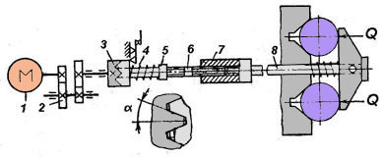
Рисунок 2.28 – Зажимное устройство
с приводом от электродвигателя
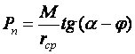,
где – средний радиус расположения кулачков муфты;
= 30…45^{о} – угол скоса зубьев муфты;
– угол трения на поверхностях контакта зубьев.
Тяговая осевая сила электропривода, создаваемая крутящим моментом электродвигателя
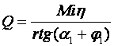
где – КПД редуктора;
– передаточное отношение редуктора;
– средний радиус резьбы винта;
– угол подъема резьбы винта, град.;
– угол трения в резьбовом соединении.
Применяется также схема зажимного устройства без муфты. В этом случае после закрепления заготовки с увеличением момента на валу электродвигателя и силы тока реле тока выключает электродвигатель.
Электроприводы характеризуются наибольшей скоростью срабатывания, малым расходом энергии, более высоким КПД, чем у пневмо- и гидроприводов, но большими чем у гидроприводов габаритными размерами и массой, чувствительностью к перегрузкам и меньшей надежностью в работе.

Электромагнитные устройства
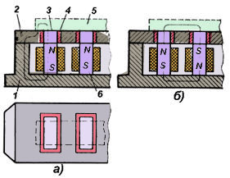
Рисунок 2.29. Электромагнитная плита
Электромагнитные зажимные устройства выполняют в виде плит и планшайб для закрепления стальных и чугунных заготовок с плоской базой. В корпусе 1 плиты расположены электромагниты 6 (рисунок 2.29). Заготовку 5 устанавливают на крышку 2, в которой расположены полюсы 3, окруженные изоляцией 4 из немагнитного материала (латунь, нержавеющая сталь) с толщиной до 5 мм. Магнитный поток замыкается через заготовку, проходя через корпус и крышку плиты. Удерживающая сила возникает в местах контакта заготовки с полюсами и крышкой плиты.
Сердечники электромагнитов и полюса крышки изготовляют из стали 10, а остальные детали плиты – из сталей 10 и 15 или из чугуна СЧ12. Питание электромагнитных плит осуществляется постоянным током (номинальное напряжение 24, 48, 110 и 220 В) от мотор-генераторов, или выпрямителей.
После установки на электромагнитные плиты детали приобретают остаточные магнитные свойства. В результате чего они могут притягивать продукты износа стальных и чугунных деталей, вызывая ускоренное изнашивание узлов и механизмов. Размагничивание деталей производят в переменном магнитном поле, плотность которого постепенно уменьшается от максимального значения до нуля. Детали пропускают через соленоид с переменным током (50 Гц) или располагают на столе специального устройства в качестве замыкающего якоря электромагнита.

Магнитные приводы
В магнитных зажимных устройствах установлены постоянные магниты. Удерживаемая заготовка является якорем, через который замыкается магнитный силовой поток. Для открепления детали магнит должен быть сдвинут или повернут с тем, чтобы магнитный поток замкнулся минуя заготовку.
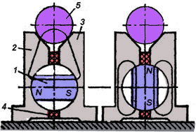
Рисунок 2.30 – Схема магнитного привода
На рисунке 2.30 показана магнитная призма для закрепления цилиндрических заготовок. При горизонтальном положении магнита магнитный силовой поток проходит через обе щеки 2 и 3 призмы, разделенные немагнитной пластиной 4 и прижимает заготовку 5 к призме. При вертикальном положении магнита магнитный поток замыкается в корпусе и заготовка освобождается.
Магнитные приводы имеют преимущества перед электромагнитным, так как у них отсутствует питание током, а, следовательно, большая безопасносгь в работе и меньшая стоимость эксплуатации. Магнитные зажимные устройства, так же как и электромагниты, представляют собой в основном плиты и планшайбы,
Постоянные магниты выполнят из ферромагнитных материалов с высокой остаточной индукцией и большой коэрцитивной силой сталей с высоким содержанием углерода и специальных присадок вольфрама, кобальта, хрома. Эти стали сохраняют магнитные свойства длительное время (не менее двух лет) и их магнитные свойства можно восстановить повторным намагничиванием. Постоянные магниты для плит изготовляют из литых материалов: ЮНД8, ЮНДК15 и др.

Вопросы для самопроверки
  - Назначение силовых приводов. Виды приводов.
  - Основные части пневмопривода. Типы пневмодвигателей. Преимущества и недостатки пневмоприводов.
  - Устройство пневмоцилиндра. Как определяется сила на штоке пневмоцилиндра?
  - Устройство пневмокамеры. Как определяется сила на штоке пневмокамеры?
  - Сильфонный двигатель. Его устройство. Достоинства и недостатки сильфонных двигателей.
  - Гидравлический привод. Устройство. Преимущества и недостатки.
  - Пневмогидравлический привод. Принцип работы. Устройство. Преимущества и недостатки. Расчет усилий, развиваемых приводом.
  - Вакуумные зажимы. Принцип работы. Преимущества и недостатки. Расчет усилий, развиваемых приводом.
  - Электромеханические приводы. Устройство электромеханического привода. Расчет усилий, развиваемых приводом.
  - Электромагнитные зажимные устройства. Принцип работы. Конструктивная схема. Расчет усилия притяжения заготовки. Как зависит удерживающая сила электромагнитной плиты от характеристик обрабатываемых заготовок?
  - Магнитные приводы. Принцип работы. Конструктивная схема.

2.2.4 Направляющие и вспомогательные устройства
Повышение точности размеров в партии обработанных деталей и производительности труда на операции достигается применением направляющих и вспомогательных устройств, которые можно разделить на три группы:
  - для быстрой установки инструментов на размер – шаблоны, установы;
  - для определения положения и направления осевого инструмента – кондукторные втулки;
  - для определения траектории относительного движения инструмента и заготовки – копиры.

Устройства для направления
и координирования инструмента
Для устранения упругих деформаций инструмента и придания ему определенного положения относительно заготовки применяют направляющие элементы: кондукторные втулки и копиры.
Кондукторные втулки применяют в сверлильных и расточных приспособлениях. Постоянные втулки (рисунок 2.31,а) применяют в кондукторах для мелкосерийного производства при обработке отверстий одним инструментом; сменные втулки (рисунок 2.31,б,в) – в приспособлениях для массового и крупносерийного производств; быстросменные втулки с замком (рисунок 2.31,г) – при обработке отверстия несколькими последовательно сменяемыми инструментами. Сменные и быстросменные втулки 1 вставляют в постоянные 2 (по посадке H7/g6), которые запрессовывают в корпус 3 приспособления (по посадке H7/n6). На буртике быстросменной втулки 1 имеются две выемки для крепления головки крепежного винта 5 и для прохода головки при смене втулки
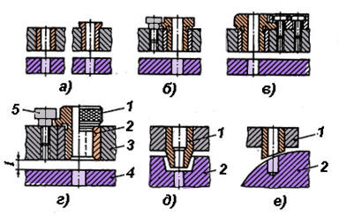
рисунок 2.31 кондукторные втулки
На рисунке 2.31,д показана специальная кондукторная втулка для обработки отверстия в углублении заготовки 2, а на рисунок 2.31,е – для сверления отверстия в цилиндрической заготовке.
Применение кондукторных втулок позволяет устранить разметку, уменьшает увод оси отверстия и разбивку диаметра обрабатываемого отверстия. Точность диаметра отверстий повышается в среднем на 50% по сравнению с точностью при обработке без кондукторных втулок.
Втулки для сверления отверстий диаметром до 25 мм изготовляют из сталей У10А, У12А или 9ХС (с закалкой до твердости HRC_{э} 63...66); для отверстий диаметром более 25 мм – из стали 20 или 20Х с цементацией на глубину 0,8...1,2 мм и закалкой до той же твердости. Ориентировочный срок службы кондукторных втулок 10000...15000 сверлений при l £ d. Значительное увеличение износостойкости втулок (в 5...8 раз) достигается изготовлением их из твердого сплава или запрессовкой твердосплавных вставок в нижнюю часть втулок, где наблюдается наибольший износ.
Копиры применяют при обработке фасонных и сложнопрофильных поверхностей. Назначение копиров направлять режущий инструмент для получения заданной траектории его движения относительно заготовки.
На рисунке 2.32 показаны три схемы обработки замкнутого контура на фрезерном станке. Когда диаметры ролика 1 и фрезы 2 равны, профиль копира 3 идентичен профилю обработанной детали 4 (рисунок 2.32,а). Если диаметр ролика не равен диаметру фрезы, профиль копира эквидистантен профилю детали (рисунок 2.32,б). Если оси ролика и фрезы не лежат на одной прямой, профили детали и копира отличаются (рисунок 2.32,в). Скрепленные заготовка и копир вращаются вокруг общей оси. Расстояние между заготовкой и осью фрезы изменяется в соответствии с профилем копира и формируется нужный профиль детали
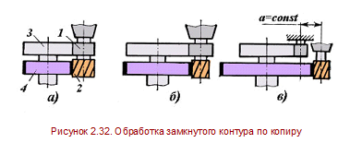
Копир и ролик выполняют из высокоуглеродистой или цементируемой стали, закаленной до твердости HRC_{э} 59...63.

Установы и шаблоны
Угловые 1 и высотные 2 установы применяют для контроля положения инструмента при настройке и поднастройке станка (рисунок 2.33). Установы закрепляют на корпусе приспособления, при этом их эталонные поверхности располагают ниже обрабатываемых поверхностей, чтобы не мешать проходу режущего инструмента.
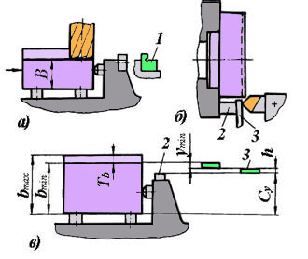
Рисунок 2.33 – Угловые (а) и высотные (б, в) установы
Правильное положение инструмента находят введением между установом и режущей кромкой инструмента щупа 3 или подведением инструмента к установу, если последний не мешает выполнению операции. Для настройки по щупу
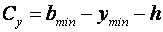
где и – наибольший и наименьший выполняемые размеры; – наименьшая упругая деформация технологической системы; – толщина щупа (2...3 мм); – установочный размер.
Погрешность настройки 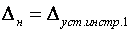= 0,02...0,003 мм,
где 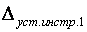 – погрешность установки инструмента на размер по щупу.
Для настройки по установу без щупа:
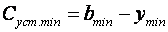
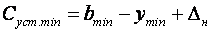.
Установы изготавливают из стали 20Х, цементируют на глубину 0,8...1,2 мм и закаливают до твердости HRC_{э} 56...61.

2.2.5 Корпусы приспособлений
Корпус – базовая деталь, объединяющая все элементы приспособления в единую конструкцию, на которой монтируют установочные элементы, зажимные устройства, детали для направления инструмента, а также вспомогательные детали и механизмы.
Корпус должен удовлетворять следующим требованиям:
  - быть жестким и прочным при минимальной массе, так как воспринимает силы обработки и закрепления заготовки;
  - быть удобным для очистки от стружки и отвода охлаждающей жидкости;
  - обеспечивать быструю и удобную установку и съем заготовок;
  - обеспечивать установку и закрепление (приспособления) на станке без выверки; для этого предусматривают направляющие элементы – пазовые шпонки и центрирующие бурты;
  - обеспечивать безопасность работы (недопустимы острые углы и малые просветы между рукоятками и корпусом, приводящие к защемлению рук рабочего);
  - должен быть прост в изготовлении
Для изготовления корпусов обычно применяют серый чугун (СЧ12, СЧ15, СЧ18, СЧ20) и стали (Ст3, 20, 30). В отдельных случаях для корпусов поворотных приспособлений для облегчения их перемещения применяют легкие сплавы на алюминиевой основе, а также магниевые сплавы.
Корпусы приспособления изготовляют литьем, сваркой, ковкой, резкой, используя сортовой материал (прокат), а также сборкой из отдельных элементов.

Вопросы для самопроверки
- Укажите типы кондукторных втулок и их назначение.
- Какую роль играют копиры?
- Каково назначение высотных и угловых установов? В каких случаях применяют щупы?
- Какие факторы влияют на точность деления и фиксации делительных устройств?
- Какие требования предъявляются к корпусам приспособлений?

2. выполнить самостоятельную работу

Проверочная работа
Тема «Зажимные механизмы приспособлений »
Время выполнения – 45 мин Максимальный балл – 51 балла

№ зад | Текст задания | Баллы
1 | Какие механизмы называют зажимными? | 2
2 | Каково назначение зажимных устройств? | 4
3 | Как называются простейшие механизмы, используемые для закрепления заготовок? | 1
4 | Перечислите устройства, выполняющие роль промежуточных звеньев при закреплении заготовок | 6
5 | Где используются винтовые механизмы. Каковы их достоинства? | 3+3
6 | 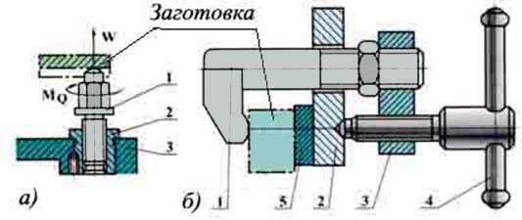  Перечислите основные элементы конструкции винтовых зажимов. | 8
7 | Что обеспечивает применение клина зажимном механизме? | 3
8 | 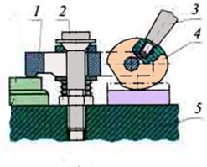  Назовите основные элементы конструкции эксцентрикового зажима | 5
9 | Перечислите недостатки эксцентриковых зажимов. | 4
10 | 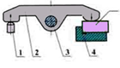  Перечислите основные элементы рычажных механизмов. | 4
11 | 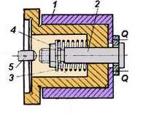Что изображено на рисунке? Назовите основные элементы в конструкции пружинного зажима | 2+5

на 30 мая
тема: Узлы и механизмы оборудования

1 . Изучить теоретический материал. Сделать краткий конспект по каждому механизму (назначение. устройство, принцип работы применение) в виде таблицы.

теоретический материал

Механизмы бесступенчатого регулирования частот вращения и подач в металлорежущих станках.
Бесступенчатые приводы применяют для плавного и непрерывного изменения частоты вращения шпинделей или подачи, позволяют получать оптимальные скорости резания и подачи при обработке различных деталей. Вместе с тем, они позволяют изменять скорость главного движения или подачу во время работы станка без его остановки. Вследствие этого применение в станках бесступенчатого привода способствует повышению производительности.
Электрическое регулирование производится изменением частоты вращения электродвигателя, который приводит в движение соответствующую цепь станка.
Систему генератор–электродвигатель применяют в тяжелых и мощных металлорежущих станках при частом реверсировании электродвигателей или при крайне важности получения бесступенчатого регулирования частоты вращения, скоростей или подач. Существенными недостатками системы генератор –электродвигатель является низкий КПД (примерно 0,65), громоздкость и высокая стоимость. В механизмах главного движения станков с ЧПУ в основном применяются электродвигатели постоянного тока благодаря своим исключительным регулировочным свойствам, а также возможности изменения частоты вращения в определенном диапазоне с постоянством передаваемой мощности. Размеры электродвигателя главного движения влияют на компоновку станка. У новых серий электродвигателей уменьшена высота оси вращения, что обеспечивает их лучшую встраиваемость в станки.
Регулирование с помощью механических вариаторов.
Большинство механических вариаторов, применяемых в станках, – фрикционные. Фрикционные передачи – механизмы, передающие движения с помощью сил трения соприкасающихся поверхностей. Величина передаваемой силы фрикционной передачи зависит от коэффициента трения. Фрикционные передачи обладают простотой конструкции, равномерностью передачи движения и бесшумностью работы, простым и легким управлением (изменение скорости главного движения и подачи можно производить во время работы без останова станка, что позволяет получить оптимальные скорости при обработке заготовок). Возможность регулирования частоты вращения на ходу станка, является важным преимуществом перед ступенчатым приводом с зубчатыми колесами, так как дает возможность поддерживать постоянную скорость резания путем непрерывного автоматического изменения частоты вращения шпинделя, что крайне важно, к примеру, при поперечном обтачивании и резании резцами, когда диаметр обрабатываемой детали в процессе резания значительно изменяется.
Недостатками фрикционной передачи являются: большие нагрузки на валы и подшипники; повреждение дисков при буксовании, что приводит к неравномерному их изнашиванию; сравнительно небольшой диапазон регулирования (обычно не выше 6) и значительное снижение частоты вращения под нагрузкой; потери на трение; нежесткая характеристика – изменение передаваемой мощности при регулировании частоты вращения.
Реверсивные механизмы.
Реверсивные механизмы используются для изменения направления движения исполнительных органов станка. Реверсирование движений может осуществляться посредством реверсирования электродвигателей, гидродвигателей и механических устройств. В станках с механическими связями используются, как правило, механические реверсивные механизмы. На рисунке приведены схемы наиболее распространенных реверсивных механизмов.
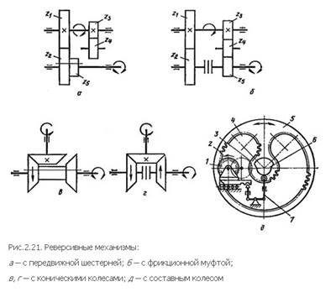
Реверсивные механизмы с цилиндрическими колесами основаны на передаче вращательного движения от входного вала к выходному или через зубчатую передачу или с использованием промежуточного колеса. При этом управление реверсированием может осуществляться посредством передвижной шестерни или посредством кулачковой или фрикционной муфты с ручным или электромагнитным управлением.
Работа реверсивных устройств с коническими колесами основана на том, что два конических колеса, установленных на выходном валу, находясь в зацеплении с колесом входного вала, вращаются в противоположные стороны. Управление реверсированием обеспечивается или перемещением блока конических колес, или с использованием переключающей муфты.
Основной недостаток рассмотренных реверсивных механизмов - потеря некоторого количества движения в период переключения направления вращения. Поэтому при использовании таких механизмов во внутренних связях необходимо при выводе формулы настройки в уравнение кинематической цепи ввести соответствующий эмпирический коэффициент.
Указанный недостаток устранен в реверсивном механизме с составным колесом. Он состоит из ведущего колеса 1 и ведомого колеса, составленного из двух концентрических секторов внутреннего 2 и наружного 3 зацепления, соединенных между собой зубчатыми секторами 4 внутреннего зацепления. Все секторы составного колеса закреплены на торце колесе 5. Центр колеса 1 при зацеплении его с зубчатыми секторами 2 и 3 меняет положение от кулачка 6 через систему рычагов 7. Колесо 1 вращается с постоянной частотой в неизменном направлении, а колесо 5 изменяет направление вращения при неизменном зацеплении колеса 1 с зубчатыми секторами 2 и 3.
Реверсивный механизм с составным колесом используется во внутренних связях современных зубообрабатывающих станков для обработки конических зубчатых колес с прямыми и с круговыми зубьями.

Механизмы прерывистых перемещений в металлорежущих станках.
Храповые зубчатые механизмы подразделяются на механизмы с наружным зацеплением (односторонние и двусторонние) и механизмы с торцовым зацеплением. Храповые механизмы применяются для получения периодических (прерывистых) движений подач в строгальных и долбежных станках, поворотов револьверных головок, цикличных движений в автоматах. Они удобны в тех случаях, когда периодические перемещения строго ограничены временем перебега или обратного хода резца.
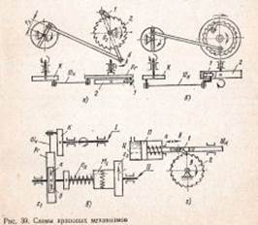
Основные схемы храповых механизмов показаны на рис. 39.
Ведущим звеном является собачка 1, совершающая возвратно-качательное движение, а ведомым — храповое колесо 2, которое может быть с наружным (рис. 39, а), внутренним (рис. 39, б) и торцовым (рис. 39, в) зацеплениям и. При каждом цикле качания собачка поворачивает храповое колесо на заданное число зубьев и отходит в исходное положение, проскальзывая по зубьям храповика.
В механизме с наружным храповым колесом (см. рис. 39, а) при равномерном вращении кривошипа К, связанного с ним шатуна Ш_{Н} рычаг Р_{Г} получает непрерывное качательное движение относительно точки 0₂. С рычагом Р_{Г} связана собачка 1, упирающаяся в зубья колеса z₂. При качании коромысла по стрелке, а—б (в сторону б) собачка приподнимается, скользит по спинкам зубьев и колесо не поворачивается. Принцип действия других конструкций аналогичен.
Кулачковые механизмы по виду движения разделяются на механизмы радиального и аксиального движения.
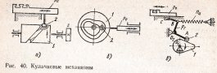
Наибольшее распространение получили плоские кулачковые механизмы, которыми легко осуществлять разнообразные функции управления при сравнительной компактности и несложной конструкции. Через плоские кулачковые механизмы преобразуется вращательное движение кулачка в поступательное движение толкателя. В механизмах с цилиндрическими кулачками барабанного типа (рис. 40, а) или торцового типа (рис. 40, б) ведущим звеном является кулачок 1 с пазом, по которому перемещается ролик толкателя 2. Такие механизмы применяются в станках-автоматах и полуавтоматах для осуществления автоматического цикла работы. Максимальная длина хода (по кривой кулачка) для барабанных кулачков составляет до 300 мм, для дисковых плоских кулачков 100—120 мм.
Принцип работы дискового кулачка (рис. 40, в) торцового типа состоит в следующем. Дисковый кулачок 1 равномерно вращается от привода вокруг оси О₁. На поверхность профильного кулачка опирается ролик 2 с рычажным механизмом, заканчивающимся ползуном С, связанным с рабочим органом Р₀. При равномерном вращении ролик 2 будет качаться соответственно профилю кулачка и через рычажный механизм, и ползун С передает прямолинейное возвратно-поступательное движение рабочему органу Р₀. Материалами для кулачков обычно служат стали 50 и 40Х с поверхностной закалкой, при нагреве токами высокой частоты (ТВЧ) и закалке до твердости НRС 52—58.
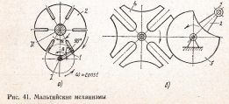
Мальтийские механизмы. На рис. 41, а изображена схема мальтийского механизма, где ведущим звеном является вал I с кривошипом 1, а ведомым шестипазовый диск 2 — мальтийский крест, жестко закрепленный на валу II. При каждом обороте кривошипного вала I палец кривошипа 1 входит в один из пазов мальтийского креста и сообщает ему прерывистый поворот на угол 2α = 360°/z, где z — число пазов креста. Для плавного поворота креста, без жестких ударов в начале и конце поворота, должно удовлетворяться условие α + β = 90°, где β — половина центрального угла пальца креста. В четырехпозиционном мальтийском механизме при равномерном вращении кривошипа 2, закрепленный на нем ролик 1 в определенный момент входит в один из четырех пазов мальтийского креста 4 и поворачивает его на 90°. За каждый последующий полный оборот кривошипа 2 вал с мальтийским крестом сделает только 1/4 оборота. Диск 3, жестко связанный с кривошипом, служит для фиксации положения креста в каждой из его четырех позиций.
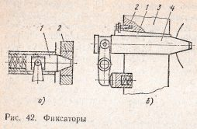
Фиксирующие устройства. Многие перемещаемые узлы и детали станков при их установке в рабочее положение должны точно координироваться относительно других узлов и деталей станка. Для этого применяют фиксаторы. Круглый конический фиксатор (рис. 42, а) дает точную фиксацию, так как зазор между коническими поверхностями штифта 1 и втулки 2 отсутствует. Плоский конический фиксатор (рис. 42,6) обеспечивает большую жесткость и точность фиксации. Клин 1 подтягивается винтом 2 для устранения зазора между корпусом 3 и фиксатором 4. Фиксаторы применяют, например, для фиксации в рабочее положение поворотной револьверной головки на токарно-револьверном станке или автомате, для обеспечения соосности осей шпинделя и соответствующего гнезда револьверной головки, для установки режущего инструмента. Поворотный шпиндельный блок многорезцового токарного автомата должен точно координироваться относительно режущих инструментов так, чтобы прутковые и инструментальные шпиндели располагались соосно.
Механизмы обгона являются разновидностью дифференциальных механизмов. Их применяют в тех случаях, когда необходимо передавать два вращательных движения от двух независимых источников на один вал, а также используют для обеспечения медленных рабочих и быстрых холостых движений.
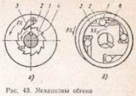
Колесо 2 храповой муфты обгона (рис. 43, а) получает медленное вращение РХ (рабочий ход) против часовой стрелки. Оно свободно сидит на валу 4 и имеет на пальце собачку 3. Храповое колесо 1 при помощи шпонки жестко посажено на вал, который может быстро вращаться в том же направлении со скоростью XX (холостой ход). При рабочем ходе колесо 2 через собачку 3 вращает храповое колесо 1, ас ним и вал 4. При включении холостого хода от отдельного электродвигателя или другого устройства вал 4 получает быстрое вращение. В этом случае храповик будет обгонять собачку, и тогда медленное движение от колеса 2 на вал передаваться не будет.
Колесо 2 роликовой муфты обгона (рис. 43, б) свободно сидит на диске 3 с угловыми вырезами, в которые помещены ролики 1. Контакт роликов с кольцом осуществляется подпружиненными пальцами 4. Диск получает быстрое, а кольцо медленное движение в одном направлении. Кольцо 2 непрерывно медленно вращается и увлекает за собой ролики 1, которые, перекатываясь, заклиниваются в угловом пазу между кольцом и диском 3, который получает таким образом медленное вращение. При этом можно сообщить быстрое вращение валу, несущему диск 3, который, обгоняя кольцо 2, расклинивает ролики 1.
Муфты обгона используют в токарных, многорезцовых, сверлильных и других станках для передачи рабочих и ускоренных движений, а также для ручной подачи и других целей.

Вариаторы.

Описание:
Вариатор это устройство, способное передавать крутящий момент плавно изменяя передаточное отношение. Изменение передаточного отношения происходит в определенном диапазоне и может происходить автоматически (в соответствии с настроенной программой) или вручную.
Большинству современных машин, участвующих в технологических и производственных процессах, необходимо иметь регулирование скоростей рабочих органов, которые определяются условиями технологического процесса. Здесь на помощь приходят передачи, называемые вариаторами, которые позволяют бесступенчато в определенных диапазонах изменять передаточное число привода. В вариаторах в качестве механизма главного движения используются передачи разных видов: фрикционные, ременные, цепные, планетарные, реализуемые в виде отдельных механизмов, основу которых образует непосредственный контакт шкивов (ведущего и ведомого) или промежуточный элемент (например, ремень).
Использование вариаторов позволяет регулировать в процессе работы установленный оптимальный скоростной режим.
Вариаторы используются для бесступенчатого изменения передаточного отношения в: мотороллерах, автомобилях, снегоходах, конвейерах, мешалках, металлорежущих станках и других устройствах. Диапазон регулирования обычно составляет 3–6, иногда 10–12 (отношение максимального передаточного числа к минимальному числу).

Принцип действия:
Принцип действия вариатора еще в 1490 году был придуман Леонардо да Винчи, однако первый патент на вариатор был получен только в конце XIX века. Вариаторы не могли найти широкого распространения в течение нескольких десятилетий, использовались сравнительно редко и преимущественно на автомобилях и мотоустройствах, имеющих небольшие мощности двигателя, или в механизмах, в которых не было альтернативы вариаторам. Сегодня благодаря новым технологиям и материалам вариаторы приобрели второе рождение, которое позволило им достичь необходимого уровня надежности и снять те ограничения, которые прежде невозможно было обойти.
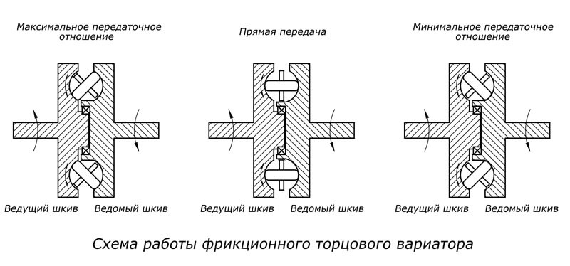
Вариатор, благодаря тихой и ровной работе, представляет собой совершенно новый механизм, который оптимизирует режим работы и увеличивает срок службы компонентов оборудования.
Простота регулирования скорости вращения – основное преимущество вариаторов. Механические вариаторы незаменимы в тех конструкциях, в которых невозможно использовать частотные преобразователи.
При существовании такого многообразия вариантов и видов вариаторов в основе их конструктивных исполнений лежит одинаковое для разных диаметров свойство тела вращения. Точки на поверхности этого тела, удаленные от оси вращения на разное расстояние, проходят за полный оборот различное расстояние, а также имеют разную линейную скорость. Таким образом, вариатор предоставляет собой уникальную возможность преобразования линейной скорости в крутящий момент.

Классификация
По своему устройству вариаторы подразделяются на несколько видов. Фрикционный тип включает в себя:
- лобовые;
- конусные;
- шаровые;
- многодисковые;
- тороидальные;
- волновые;
- дискошариковые;
- клиноременные.
А вот вариаторы зацепления подразделяются на:
- вариаторы цепного типа
- высокомоментные вариаторы.
К достоинствам фрикционных вариаторов относятся простота их конструктивных исполнений, бесшумная и плавная работа, безаварийный режим при случайных перегрузках.
К недостаткам относятся довольно большие радиальные нагрузки на опорные узлы валов, превышающие порой передаваемое окружное усилие до 35 раз, что может повлечь за собой интенсивный износ рабочих узлов фрикционных вариаторов и разрушение катков. Кроме того при изменении нагрузки фрикционные вариаторы не сохраняют постоянства передаточного числа, а их КПД невысок.
В машиностроении в силовых приводах обычно используют фрикционные вариаторы, которые имеют максимальную среди вариаторов мощность равную сотням киловатт.
Вариаторы классифицируются на одноступенчатые и двухступенчатые. Главное кинематическое значение для любого вариатора это его диапазон регулирования (Д), который определяется отношением максимального к минимальному передаточному отношению:
Д = u_{max} / u_{min}
Диапазон регулирования для одноступенчатых вариаторов обычно в диапазоне от 3…6. При увеличении диапазона регулирования КПД вариатора снижается.
На многих агрегатах и узлах большим спросом пользуются вариаторы с различным конструктивным исполнением, однако в автомобилестроении прижились пока лишь два типа вариаторов: клиноременные и тороидальный.

Клиноременные вариаторы

В вариаторах этого типа используется клиновидные ремни, которые зажимаются между дисками шкивов. Диски шкивов имеют коническую поверхность, соответствующую форме ремня – один диск подвижный, второй нет. Изменение передаточного отношения достигается за счет изменения диаметра приводного и ведомого шкивов путем смещения подвижного диска шкива относительно неподвижного (см. рис). Максимальная скорость выходного вала будет при максимально диаметре (диски шкива максимально сжаты) ведущего колеса и минимальном (диски шкива максимально далеко друг от друга) диаметре ведомого. Минимальная скорость выходного вала будет при минимальном диаметре ведущего шкива и максимальном ведомого.
Для данного типа вариаторов используются как стандартные, так и широкие клиновые ремни повышенной прочности из специальных материалов. Возможно исполнение с несколькими ремнями на одном шкиве. Это повышает передаваемую мощность передачи, однако усложняет конструкцию.
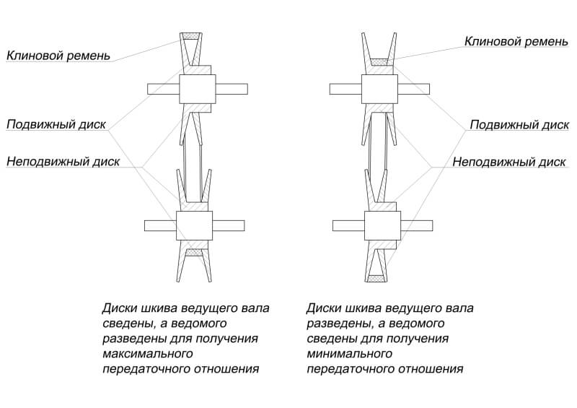

Клиноременные вариаторы простые и надежные в эксплуатации. Передаточное отношение при использовании простых ремней не более 2-3, передаваемая мощность не превышает 50 кВт.
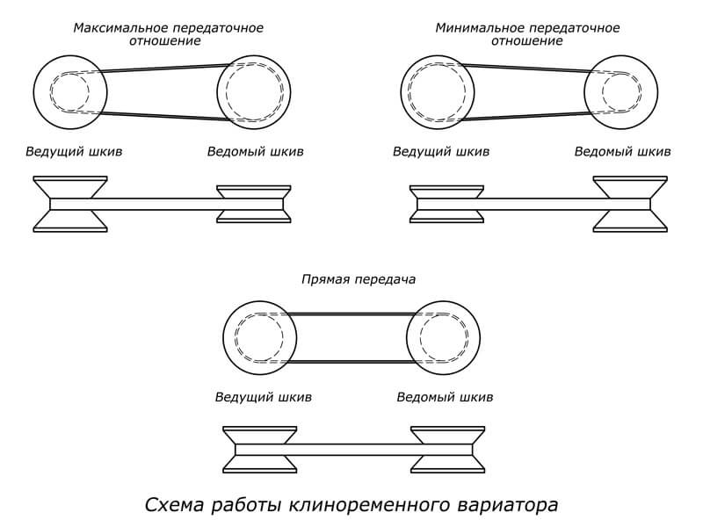

Цепные вариаторы
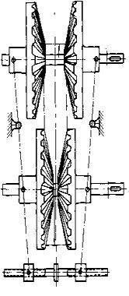
Цепные вариаторы сложнее конструктивно, имеют большую стоимость, но более компактны, долговечны и надежны. Передаточное число равно не превышает 6 при мощности передачи 30 кВт.
В современных моделях вариаторов стали применять металлический ремень, изготавливаемый из нескольких слоев особых сортов стали. Конструкция ремня представляет собой несколько полос стали, соединенных между собой деталями в виде бабочки, что обеспечивает низкий уровень шума и долговечность. Вариаторы, в которых вместо ремня применяется металлическая цепь, называются клиноцепными. Применяемая цепь также обеспечивает более высокую степень гибкости, уменьшает потери передачи крутящего момента и повышает КПД. На сегодняшний день клиноцепные вариаторы являются самой совершенной моделью вариаторов.
Регулировка скорости происходит аналогично конструкции клиноременного вариатора: с помощью рычагов раздвижные диски расходятся, тем самым уменьшая диаметр шкива, и также сходятся – увеличивая диаметр шкива.

Конусные вариаторы
Состоит из двух конусов, соединенных между собой ремнем. Конусы расположены таким образом, что их оси параллельны, а они «разнонаправлены», то есть меньший диаметр одного расположен с той же стороны что и больший диаметр другого.
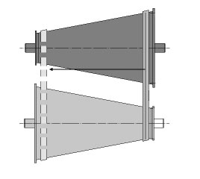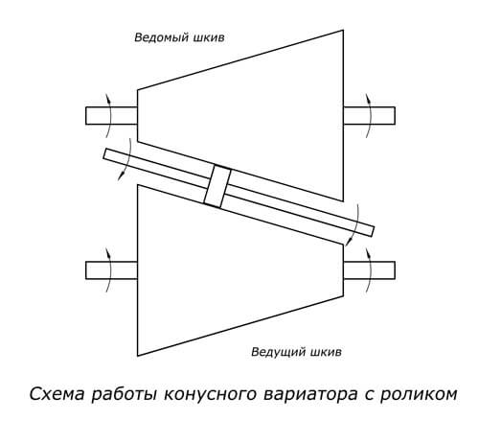
Скорость ведомого вала регулируется перемещением ремня по конусам (см. рис). На рисунке показана передача, при которой ведомый вал имеет максимальную скорость. Для уменьшения скорости вращения ведомого вала необходимо смещать ремень влево (на меньший диаметр ведущего вала).

Тороидальные (тороидные) вариаторы

Тороидальный вариатор представляет собой набор из дисков и соосных роликов. Момент передается от одного диска к другому, а изменение передаточного числа связано с изменением положения роликов, а также градусов, под которыми происходит обкатка дисков. Все усилия сосредотачиваются в зоне контакта, ролики поворачивают устройства, преодолевающие усилие их прижатия к диску. Передаточное число в таких вариаторах меняется благодаря выбранному положению и самих роликом, и их радиусов. При контакте ролика с маленьким радиусом главного вала и с большим радиусом вспомогательного вала и происходит переход на низкую передачу. В обратном порядке осуществляется переход на более высокую передачу, а переключение на прямую передачу осуществляется при соприкосновении ролика с валами в одном радиусе. Минусом данного вида вариаторов считается довольно сложное конструктивное исполнение, недостаток технологий и материалов, которые в состоянии выдерживать такие нагрузки. У тороидальных вариаторов самый высокий КПД среди вариаторов равный 0,95. Данный тип вариаторов нормализован для характеристик мощностей в диапазоне 1,5–20 кВт, и, к сожалению, этот существенный недостаток заставляет отказываться от выпуска данного вида вариаторов.
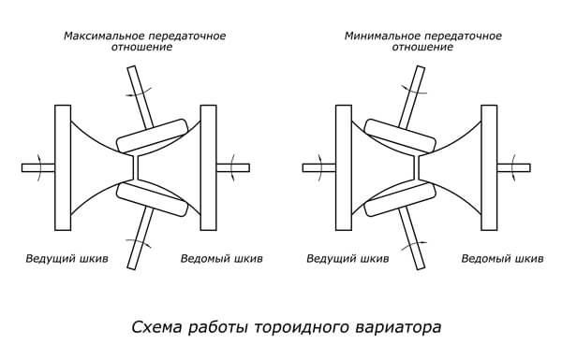
Вариаторы лобового типа
В винтовых прессах, в приборах применяются обычно вариаторы лобового типа. В вариаторах такого типа оси расположены взаимно перпендикулярно, и скорость ведомого вала изменяется за счёт движения ролика вдоль своей оси. Ведомый вал у вариатора лобового типа может вращаться реверсивно, хотя ведущий вал при этом вращается в ту же сторону. В качестве ведущего элемента в лобовом вариаторе выступает или ролик, или диск. Передаточное число вариатора лобового типа равно
U = ω₁ / ω₂ = x / r,
а диапазон регулирования
Д = u_{max} / u_{min} = R_{max} / R_{min}

Многодисковые вариаторы
Многодисковые вариаторы включают в себя пакеты тонких раздвижных дисков (ведущих и ведомых) конической формы. Скорость ведомого вала изменяется при радиальном смещении ведущего вала относительно ведомого. Максимальный диапазон регулирования у вариаторов многодискового типа равен 5.

Волновые вариаторы
Волновые вариаторы представляют собой механическую передачу (винтовую, зубчатую либо фрикционную). Вращение в этой передаче передаётся возбуждением (циклическим) волн деформации, происходящем в гибком элементе. Наиболее распространены волновые вариаторы зубчатого типа, включающие в себя жёсткое, неподвижно закрепленное в корпусе вариатора зубчатое колесо, оснащенное внутренними зубьями. Гибкий элемент выполнен в виде цилиндрической тонкостенной шестерни и напоминает стакан с наружными зубьями, количество которых немного меньше числа зубьев жёсткого элемента. Генератор волн деформации в виде овального кулачка с надетым на него шариковым подшипником соосно вставлен в гибкое колесо, растягивая его при вращении. Волны деформации движутся в момент вращения генератора с такой же угловой скоростью, а разница между числом зубьев жёсткого элемента и числом зубьев гибких колёс обычно равна числу волн деформации. По количеству волн деформации волновые вариаторы на классифицируются на одно-, двух- или трёхволновые.

Шаровые дисковые вариаторы
В корпусе шарового дискового вариатора размещены два вращающихся диска, закрепленные на ведущем и ведомом валах, один из которых размещен на сферической опоре. Между дисками находится сепаратор с шарами, через которые и передается вращение от ведущего к ведомому валу. Изменение передаточного отношения достигается перемещением сепаратора вверх-вниз с помощью специального механизма. Один из дисков поджимается к другому с помощью упругой пружины.
К недостаткам данного вариатора относится невысокая надежность, так как в определенных условиях возможно проскальзывание шаров. Однако шаровой вариатор имеет большой диапазон регулирования, ведомый вал может работать с остановкой и реверсом. Когда ось вращения шара приближается к точке контакта, геометрическое скольжение значительно возрастает и характеристика вариатора становится нежесткой, это означает, что угловая скорость ведомого вала при изменении нагрузки значительно изменяется, что влечет за собой резкое падение КПД.
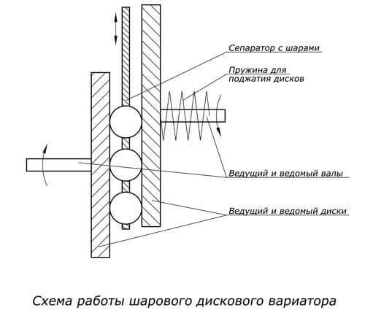

Высокомоментные вариаторы
К вариаторам зацепления относятся также высокомоментные вариаторы – одно из самых перспективных направлений машиностроения. У высокомоментных (нефрикционных) вариаторов большие перспективы применения в силовых агрегатах самого разного назначения – они позволяют улучшить технические характеристики:
- повысить эффективность при использовании энергии от ДВС и электродвигателей;
- увеличить экономичность;
- повысить эксплуатационные показатели.
Основные достоинства высокомоментных вариаторов:
- данные вариаторы плавно изменяют между входным и выходным валами передаточное отношение, не прерывая передаваемую мощность, возможная реверсивная работа выходного вала и работа с остановом под нагрузкой;
- так как данный вариатор является нефрикционным, передаваемый им момент намного выше, чем у вариаторов фрикционных типов;
- при постоянном значении скорости входного вала скорость выходного вала тоже постоянна и коэффициент неравномерности вращения у выходного вала практически равен нулю;
- в вариаторах данного типа силы инерции уравновешены;
- размеры, стоимостные показатели и механический КПД высокомоментных вариаторов сравнимы с многоступенчатыми передачами;
- достаточно широкий спектр назначения и использования, например, в приводах машин с нестационарными кинематическими и силовыми режимами: городской транспорт, строительная, сельскохозяйственная, железнодорожная или военная техника, технологическое оборудование;
- использование высокомоментных вариаторов позволяет компенсировать плохие тяговые и динамические характеристики ДВС и в итоге заменить применяемую сегодня более дорогую трансмиссию (гидро- или электротрансмиссию);
- снижение стоимости технологического оборудования и улучшение его экономических и технических показателей при использовании вариаторов в качестве привода прокатных станов или металлорежущих станков

Вариаторы с планетарной передачей
Сегодня известно большое количество конструктивных решений, объединяющих в себе свойства вариатора и планетарной дифференциальной передачи и направленных на бесступенчатое регулирование скорости выходного вала. В современных устройствах и машинах уже давно популярны планетарные передачи, компактные, несмотря на свои большие передаточные отношения, которые могут передавать вращение не только в дифференциальном режиме, но и в режиме останова отдельных компонентов передачи. Однако этим устройствам не характерно плавное изменение скорости выходного вала из-за фиксированного числа зубьев колёс передачи. Использование схем объединения планетарной дифференциальной передачи, вариатора и управляющего механизма в одно целое упрощает конструктивное исполнение вариатора и расширяет границы использования при изменении передаточных отношений. Такой вариатор (планетарный) состоит из корпуса, в котором размещаются ведущий вал и ведомая шестерня, устройства управления и планетарных рядов. С помощью устройства управления, содержащего исполнительный и контролирующий узлы, есть возможность изменять общее передаточное число вариатора независимо от оборотов приводного механизма.
Последние изобретения и разработки, направленные на создание новых моделей вариаторов, постепенно начинают использоваться в речном, морском и ж/д транспорте, автомобилестроении, в приводах конвейеров и транспортеров горных машин и прочих механизмах. Тестируемые на промышленных транспортёрах зубчатые вариаторы показали возможность работы без задержек и без применения мощных пусковых токов, при любом количестве сырья на транспортере, с плавным переходом на режим работы с номинальными параметрами. Предлагаемые конструкции просты, не имеют ненужных органов управления, фрикционов, гидротрансформаторов, клапанов включения, обгонных муфт и других деталей и узлов.

Зубчатые адаптивные вариаторы
Зубчатый адаптивный вариатор имеет постоянную потребляемую мощность, обеспечивая при этом скорость движения выходного вала, обратно пропорциональную к внешней нагрузке. Зубчатый вариатор с бесступенчатым регулированием имеет постоянное зацепление зубчатых колес и работает в заданном диапазоне передаточных отношений, способен при этом надежно передавать усилия и обеспечивать при этом достаточно высокий КПД, в отличие от вариаторов фрикционного типа.

Мотор-вариаторы

Вариаторы, укомплектованные общепромышленными асинхронными электродвигателями, получили название мотор-вариаторов. Они могут оснащаться и другими двигателями, например, с независимой вентиляцией, с переменным числом полюсов или со встроенным тормозом. По желанию заказчиков мотор-вариаторы могут доукомплектоваться цилиндрическими, червячными или другими редукторами со стандартным входным фланцем и полым валом. Применяемые схемы сборки «мотор – вариатор – редуктор» обеспечивают высокие крутящие моменты вала при одновременном регулировании скорости вращения.
В отличие от других вариаторов, передаточное отношение мотор-вариаторов можно изменять и на остановленном двигателе, а длительный режим работы при постоянном передаточном отношении не вызывает износа рабочих поверхностей на фрикционной паре, из-за отсутствия скольжения в зоне контакта.
Вариаторы соединяются с электродвигателями при помощи фланцев, а с редукторами или иными механизмами с помощью муфт.
Вариаторы хорошо себя проявили в машиностроении, строительстве и металлургии в ленточных, цепных, роликовых конвейерах, в пищевой промышленности, в подъемных устройствах, в экструдерах, приводах транспортировочных тележек, приводах летучих пил и ножниц, приводах поворотных механизмов и ходовых винтов.
Выгода от применения современных вариаторов заключается в их минимальном износе и отсутствии необходимости в дорогостоящих механизмах и элементах приводов, благодаря плавному изменению передаточного отношения. Реально существующая необходимость перехода экономики России на технологическую базу с достаточной эффективностью подтверждает готовность внедрения новых инновационных проектов, стимулирующих развитие новых ресурсосберегающих технологий. Их реализация приведёт к значительному снижению затрат на металл (за счет компактности конструкций разрабатываемых вариаторов) и на энергию, затрачиваемую на производство единицы продукции, и обеспечит производство конкурентоспособных вариаторных устройств нового поколения.

Выполненное задание отправить по адресу электронной почты
не позднее 30 мая
boss37kab@yandex.ru

Уважаемые студенты.
Мы начали материал 4 курса! Всего 84 часа! Предмет заканчивается ЭКЗАМНОМ в ЭТОМ УЧЕБНОМ ГОДУ.
ГОСПОДА, ПАВШИЕ сметью храбрых, вернитесь в строй
Достаточно много материала! так ведь 12 уроков!!!!
напоминаю что впереди ЭКЗАЕН вопросы скину
в живых в мае всего 3 человека а остальные???????

